BULLETIN MUNICIPAL

**CHEYLADE**

*N° 24*

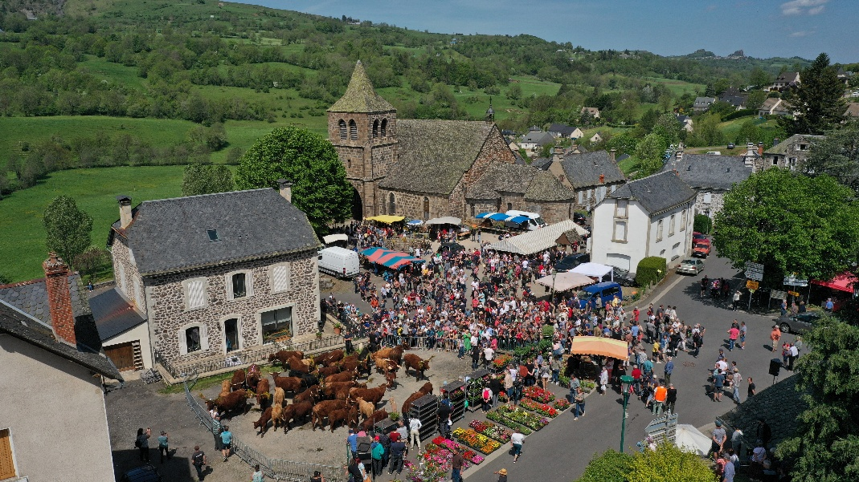

15eme édition de la foire aux cloches 18 mai 2025

#### MOT DU MAIRE

C’est avec plaisir que je vous présente le 1ier bulletin de 2025, en effet il n’y en a pas eu en 2024, année un peu particulière suite à l’absence de la secrétaire de Mairie en arrêt longue maladie.

L’année 2025 sera marquée par le lancement des travaux concernant notre système d’assainissement afin de remettre aux normes notre réseau ainsi que la station d’épuration.

La 15e fête des cloches aura lieu le 18 mai 2025, la municipalité et l’association Valrhue préparent une édition spéciale forte en animation et en nouveautés.

Le festival Mad Cow est mis en sommeil pour l’année 2025, nous réfléchissons en lien avec l’équipe au renouveau de l’évènement.

Je vous souhaite une excellente lecture et vous adresse mes plus sincères salutations.

Christophe RAYNAL,

Maire de Cheylade

**Sommaire**

Principales Délibérations

Etat Civil

Que s’est-il passé à Cheylade

Le Cyber bus

Point sur les travaux…

Nos associations

**PRINCIPALES DELIBERATIONS DU CONSEIL MUNICIPAL**

Novembre 2024 le 14/11

Adhésion au contrat statutaire : contrat assurance maladie et prévoyance pour les employés municipaux.

Autorisation de paiement des mandats d’investissement avant BP 2025

Augmentation des tarifs adultes de la cantine

Vente et rachat d’une concession pour Monsieur Romain Michel

Demande de révision de la carte communale à la demande de Monsieur Romain Mathieu

Demande d’achat d’une parcelle communale pour Madame Ribery

Janvier 2025

|  |  |
| --- | --- |
| 05012025_01 | Engagement de la collectivité dans une démarche de mise en place ou de mise en conformité de l’ensemble des périmètres de protection des points de prélèvements utilisés pour l’alimentation publique en eau potable – Captages de Chavanon, Chauvier, Fontrouge, Pierrebesse 1, 2, 3, 4, 5 - demande de DUP. |
| 05012025_02 | Fixation des tarifs communaux 2025 |
| 05012025_03 | Adoption du rapport sur le prix et la qualité du service public d'assainissement collectif 2023 |
| 05012025_04 | Délibération sollicitant l’aide d’Adour Garonne pour la réalisation d’investigations complémentaires et de diagnostiques de branchent dans le cadre de l’étude diagnostique des systèmes d’assainissement- |

**ETAT CIVIL  / NAISSANCES**

**Naissance**

Océane REBOUL HIRAT le 29 janvier 2024

Bienvenue à cette nouvelle Cheyladaise

**Mariages**

 Elisabeth Haffemayer et Roger Thibaut le 20 juillet 2024

Karine Rodde et Didier Le Meaux 28 septembre 2024

**QUE S’EST-IL PASSÉ A CHEYLADE !**

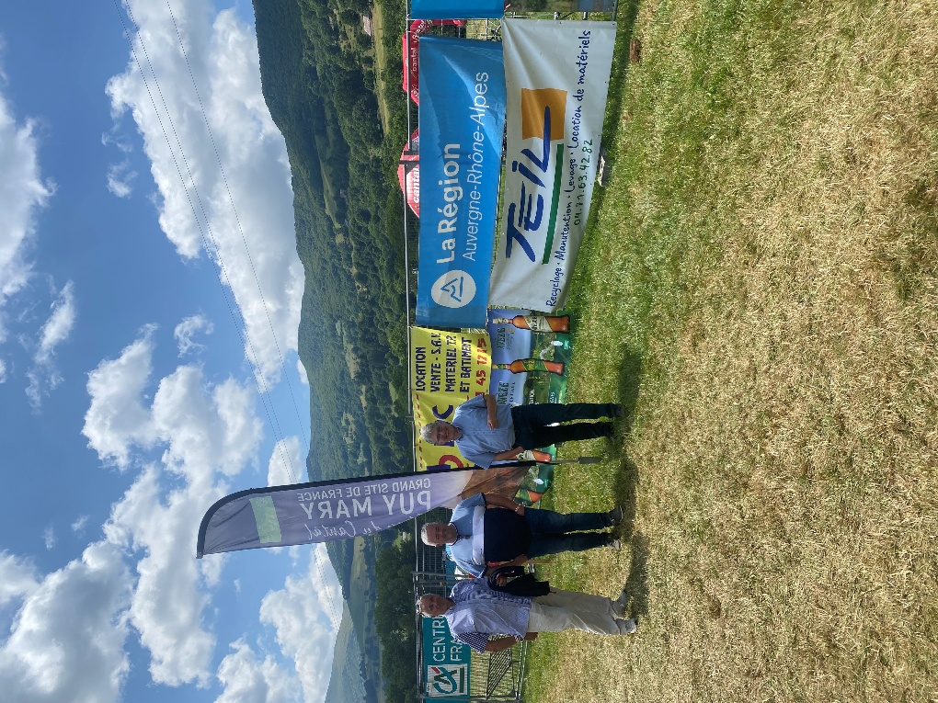 

5e édition du festival Mad Cow.

Qui de mieux placé pour en parler que l’un des organisateurs :

« Cette édition 2024 a été le point d’orgue de nos rêves de jeunes adultes, nous n’aurions pu l’imaginer plus belle et réussite : jauge pleine à craquer, temps merveilleux, aucun aléa majeur à déclarer, festivaliers heureux.

La première édition avait rassemblé environ 1000 participants , « 6 ans plus tard nous sommes fiers d’avoir accueilli des milliers de festivaliers (4000 par jour) au cœur des montagnes, construit des structures dignes des meilleurs parcs d’attraction de nos petites mains, métamorphosé ce lieu avec une scénographie qui faisait toujours son effet, accueilli des artistes émergents ou à la renommée internationale dans un territoire souvent perçu comme à l’écart de la scène culturelle, construit une communauté de bénévoles passionnés et de festivaliers tellement déterminés.

Comme vous le savez peut-être déjà, nous avons fait le choix de marquer une pause dans l'organisation du MadCow Festival en 2025.

Ce fut un plaisir de collaborer avec vous en 2024. Je vous souhaite une excellente année 2025, du bonheur et bien entendu la santé.

Merci pour votre soutien et au plaisir, je l'espère, de collaborer à nouveau ensemble. »

Charles Dauzet

# Passation de Commandement au SDIS

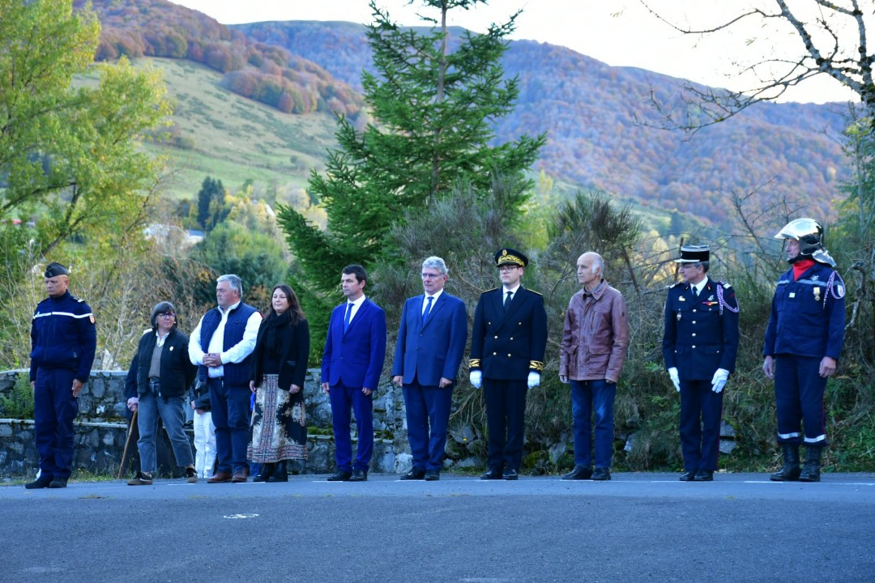

Le 19 Octobre 2024, au Centre de Secours et d’Incendie du Claux-Cheylade s’est déroulée la cérémonie de passation de commandement entre le Capitaine honoraire Laurent BERNARD et l’Adjudante cheffe Hélène LIADOUZE. L’évènement a eu lieu en présence de nombreuses personnalités dont le Président du SDIS Bruno FAURE, le Sous-Préfet de Saint Flour Romain Hélard,

Les Conseillers départementaux : Aurélie Bresson et Gilles Chabrier, le représentant de la Gendarmerie, le directeur du SDIS, des représentants de l’UDSP, les Maires et les adjoints des communes du Claux et de Cheylade ainsi que de nombreux représentants des centres de secours du département du Cantal ont témoigné à tour de rôle de leur admiration pour la durée et la qualité de l’engagement du Chef de Centre sortant ainsi que l’importance du maintien du Centre de Secours dans cette vallée de la Petite Rhue.

Laurent BERNARD a rappelé les différentes étapes de sa carrière de plus de 41 ans au sein du Centre de Secours du Claux-Cheylade. Sa réussite aura été de toujours fédérer une équipe de Sapeurs-Pompiers autour de lui. Il transmet avec tous ses encouragements le CIS à Hélène LIADOUZE qui dorénavant managera une équipe de 9 Sapeurs-Pompiers.

Le Centre de Secours du Claux Cheylade est toujours à la recherche de Sapeurs-Pompiers Volontaires alors pour toute demande d’informations sur l’engagement, n’hésitez pas à prendre contact avec l’Adjutante Cheffe Hélène LIADOUZE : 06.84.65.92.77.

# La fête du pain à Chavanon

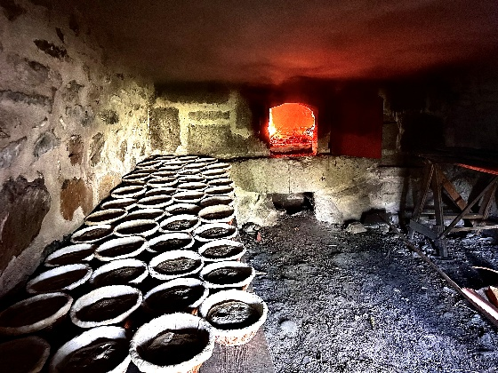 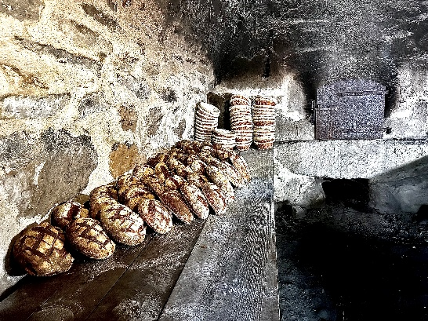 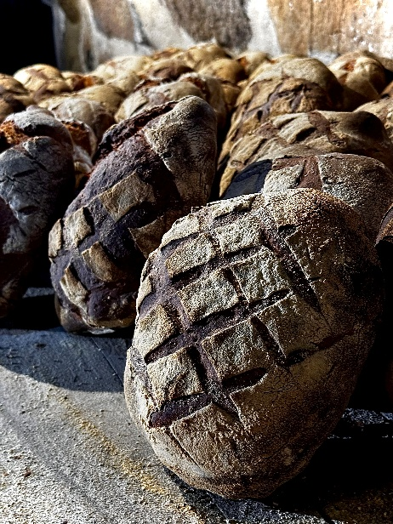

**1ière fournée réussie prochaine le 25 juillet 2025.**

# La fête d’Halloween

CHEYLADE a tremblé durant la soirée d’halloween, nombre de créatures étranges a arpenté ses rues, créant la panique de recevoir un sort

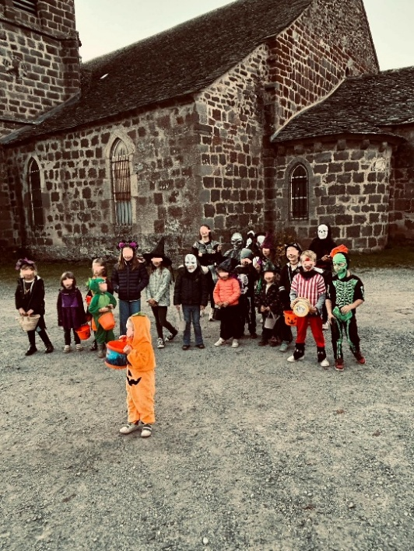

# Le retour des lutins farceurs

Quelle ne fût pas notre surprise en ce matin du 09 décembre, les lutins farceurs sont de retour !

Accompagnés cette année d’une petite lutine.

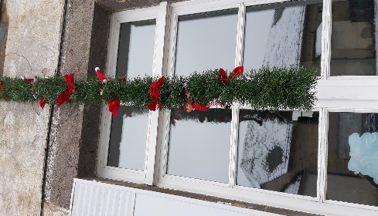 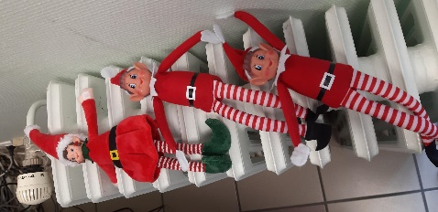 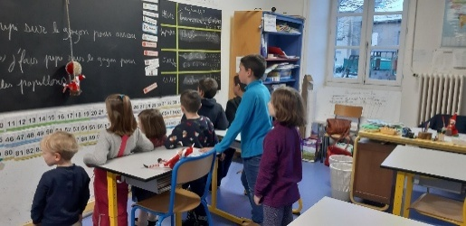

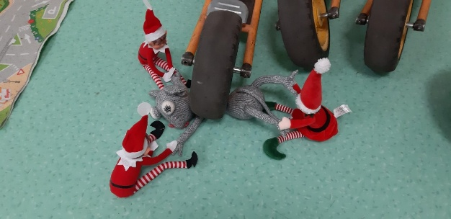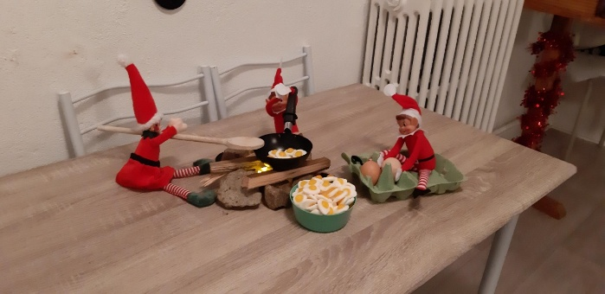

A l’année prochaine !

# Le Noël des écoles

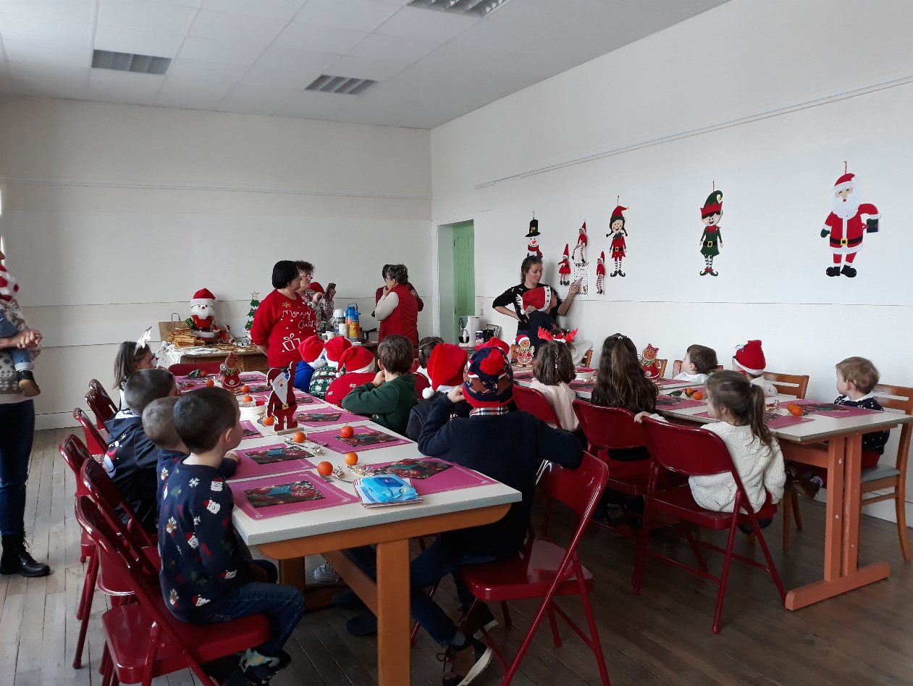

Et comme chaque bon moment à sa fin, ce fût l’occasion pour la maitresse de lire la lettre de départ des lutins pour aller aider le Père Noël dans son immense travail de fin d’année.

Lettre dans laquelle, ils ont rappelé combien les enfants de Cheylade sont sages !

Ils pourront donc témoigner auprès du Père Noël pour les récompenser.

Et effectivement, il est venu et chacun est reparti avec son cadeau, cela dit bien mérité.

# Le marché de Noël

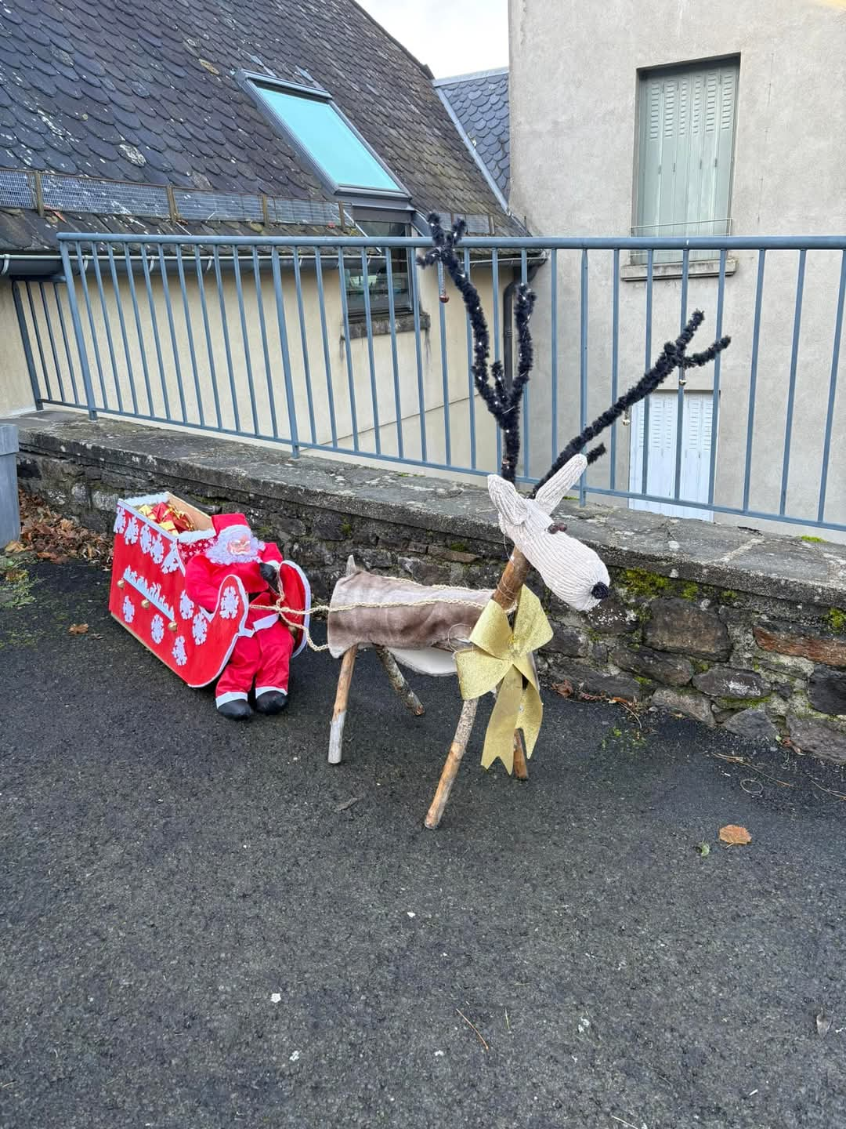 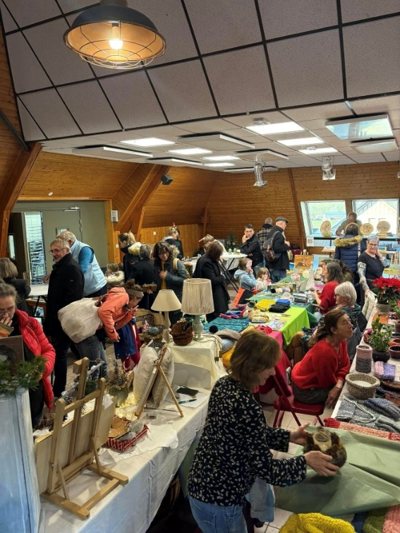 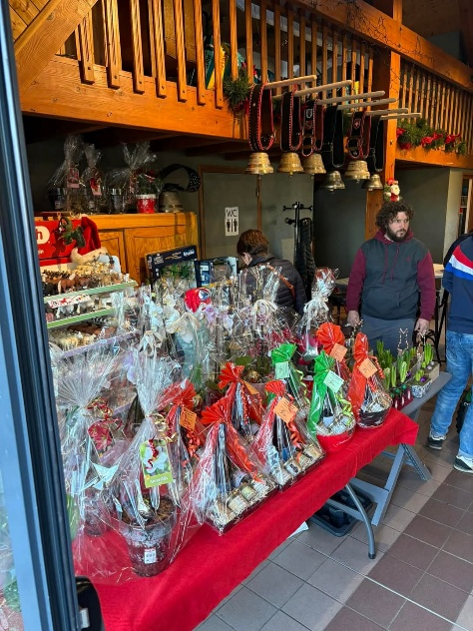

Le marché de Noel 2024 fut un succès tout au long de la journée.

De nombreux artisans ont exposé leurs créations.

Les dégustations d’huitre, de foie gras d’escargots, de gaufres ont régalé les visiteurs et participants.

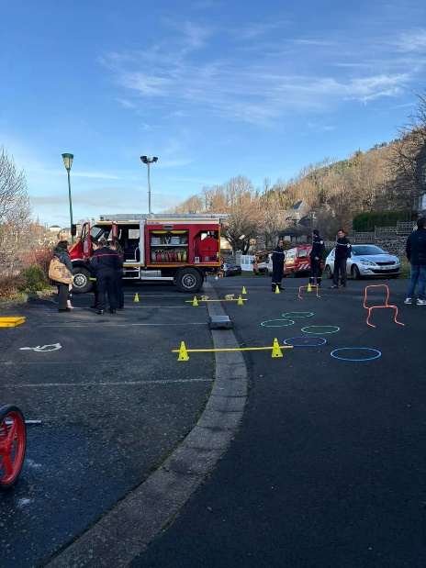Un atelier animé par les pompiers s’est déroulé à l’extérieur pour le plus grand plaisir des enfants et des parents.

# Les festivités à venir

QUINE de l’école à la salle des fêtes le 09 février 2025

La fête des Cloches : 18 Mai 2025 15e édition

Rallye de la gendarmerie 25 Mai 2025

La fête des Poulacres : 13 juillet 2025

La fête du pain Chavanon 25 Juillet 2025

Repas des écoles 12 avril 2025

« Comme chaque année, l’association des parents d’élèves de Cheylade, Le Claux et St-Hippolyte organisera un repas le 12/04/2025 à la salle des fêtes de Cheylade afin de pouvoir financier les différentes sorties des élèves de l’école et notamment les sorties piscine qui se dérouleront au printemps 2025. Le repas sera précédé d’une chasse aux œufs pour tous les enfants présents.

Les fonds étant nécessaires pour permettre de payer les transports de ces différentes sorties, l’association remercie par avance toutes les personnes qui pourront être présentes lors de cette manifestation. »

La fête patronale 15,16,17 août 2025

**« Le club des cascades »**

Bal de carnaval le 02 Mars, avec l’orchestre Stéphane DAMPRUND, venez déguisés

L’Assemblée Générale aura lieu le vendredi 28 mars 2025

**Voyage :**

Prochaine destination un voyage au Monténégro, Croatie Albanie.

En fonction du nombre d’inscriptions un voyage sur la côte adriatique est envisagé, si la destination vous intéresse veuillez-vous faire inscrire le plus rapidement possible.

Les personnes intéressées peuvent se faire inscrire auprès de Maryse AMADIEU : 07 89 46 82 58.

# ATELIER PETITE ENFANCE



# LE BUS CYBERCANTAL :

Les objectifs

• **Apporter un service de proximité**

• Lutter contre la fracture numérique

• **Faciliter l’accès aux services publics** et accompagner les usagers les plus éloignés dans leurs démarches administratives. (Chèque énergie, carburant, déclaration d’impôts etc…)

• **Créer une dynamique transversale** rassemblant les acteurs du territoire pour améliorer la qualité des services aux usagers en zone rurale.



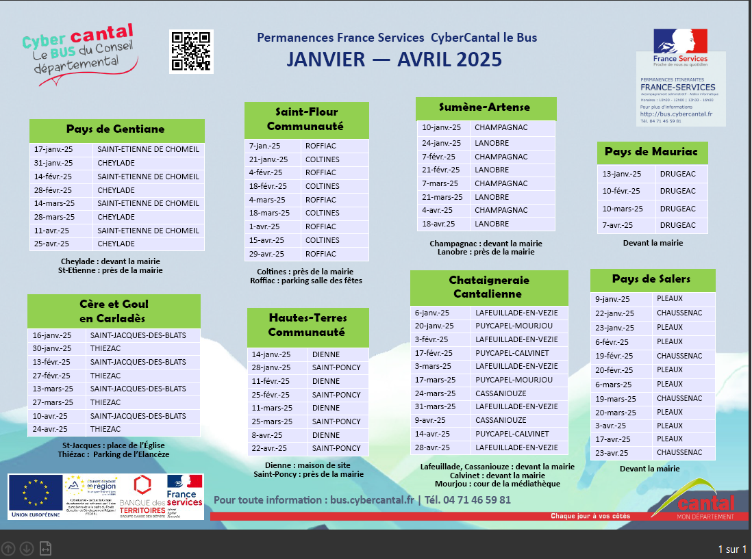

Des ateliers sont proposés dans le cadre des permanences France-Services mais également sur demande des collectivités ou des associations du territoire. Ils sont déclinés selon plusieurs thématiques : Appropriation des bases informatiques, multimédia, programmation, audiovisuel, jeux vidéo, fabrication numérique, bureautique ou création 3D.

Ils interviennent également à l’école avec organisations de cours ludiques pour les enfants du RPI

**POINT SUR LES TRAVAUX …**

# TRAVAUX REALISES

Réfection de la voirie entre la départementale RD62 et le pont de Curière.

Réfection de plusieurs portions à Pierremasson .

Réfection du chemin entre le Cheix et le moulin de Pradines

Réfection d’une portion sur le village de la Sourotte

Recherche de fuites sur l’ensemble du bourg (Codebos bas, Foirail) afin d’améliorer le rendement

**Eglise** :

Rénovation du retable aux armes de saint Léger. Pour mémoire le montant des réparations s’élève à 39 500€.

Nos prévisions pour la souscription à la Fondation du patrimoine étaient de 10 000€, nous en sommes actuellement à 7 880€.

Grâce à la générosité de la population ,1 500 € de la vente des calendriers vont venir s’ajouter, nous pouvons nous féliciter d’avoir récolté 9 380€ .

Nous avons aussi obtenu une subvention de la Fondation Mérimée d’une valeur de 5 000€

.

Une demande a été faite auprès du département, pour une subvention à hauteur de 14 800€, à ce jour, nous n’avons pas de réponse.

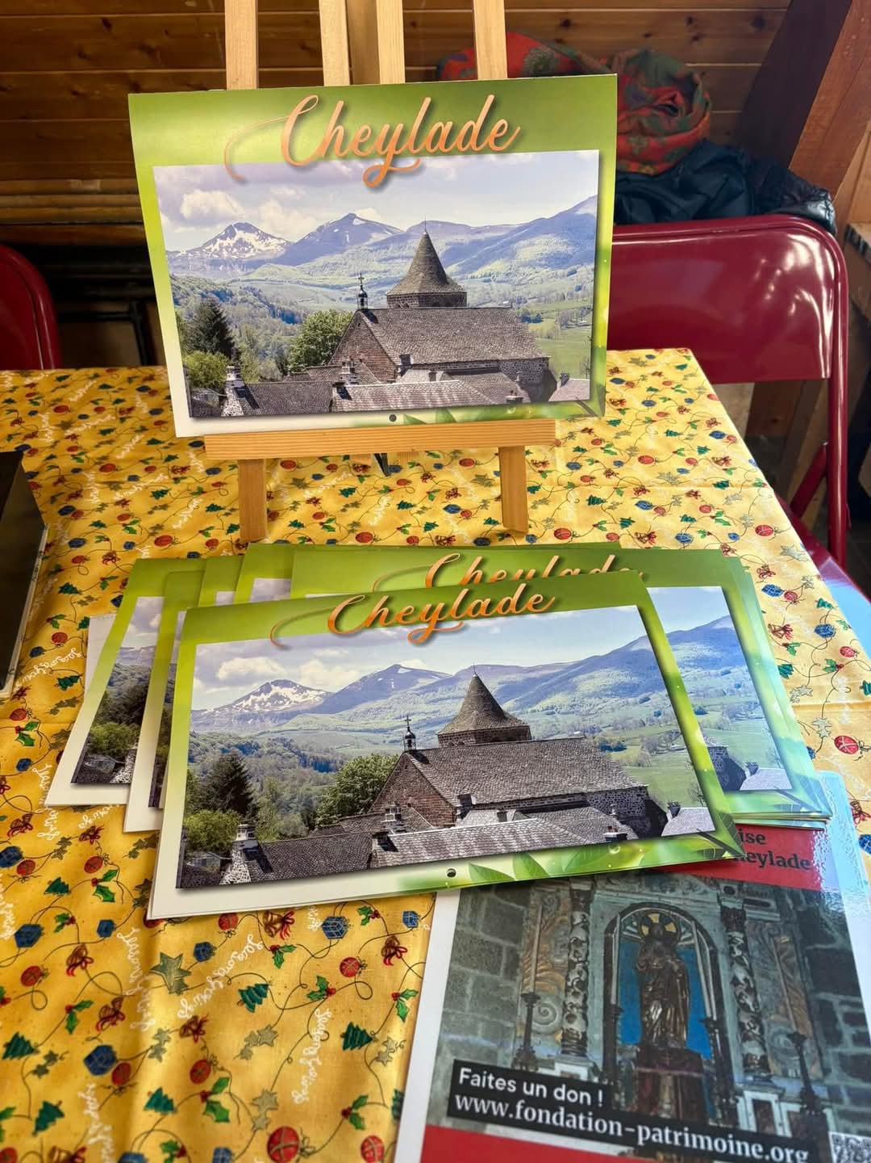

Vous pouvez continuer à adresser des dons sur le site <http://www.fondation-atrimoine.org/101070>, un deuxième retable nécessite des travaux importants pour 2026.

# TRAVAUX 2025

Lancement des travaux sur le réseau d’assainissement (2eme semestre) ce qui représente environ 400 000€ d’investissement

Enfouissement des lignes électriques à Chavanon.

Lancement des travaux Maison Roche.

Passage en lampes LED dans le bourg début d’année.

# INFORMATIONS

Le relais petite enfance tiendra désormais des permanences administratives à l’ancienne mairie de Cheylade un lundi par mois de 13heures à 17 heures.